**METODY NUMERYCZNE**

**LISTA 6**

**WIOLETTA ŁUPKOWSKA, 244831**

**CZWARTEK, 9:15**

1.1

a)

*// dx/dt=-2*t^3+12*t^2-20*t+8.5;  
// dx=(-2*t^3+12*t^2-20*t+8.5)dt;  
//rozwiązanie analityczne dla warunku początkowego x(0) = 1:  
// x= -0.5*Math.pow(t,4) + 4*Math.pow(t,3)- 10*Math.pow(t,2) + 8.5*t + 1;*

b)

**import** java.util.ArrayList;  
  
**public class** Rownania {  
 **static** ArrayList<Double> *listXEuler* = **new** ArrayList();  
 **static** ArrayList<Double> *listXTrue* = **new** ArrayList();  
 **static** ArrayList<Double> *listGlobalnyBlad* = **new** ArrayList();  
 **static** ArrayList<Double> *listLokalnyBlad* = **new** ArrayList();  
 **static** ArrayList<Double> *listEt* = **new** ArrayList();  
 **static** ArrayList<Double> *listT* = **new** ArrayList();  
  
  
 **static public double** xTrue (**double** t){  
 **double** xTrue= -0.5*Math.*pow*(t,4) + 4*Math.*pow*(t,3)- 10*Math.*pow*(t,2) + 8.5*t + 1;  
 **return** xTrue;  
 }  
 **static public double** f(**double** t){  
 **double** f= -2*Math.*pow*(t,3)+ 12*Math.*pow*(t,2) -20*t+ 8.5;  
 **return** f;  
 }  
  
 **public static void** Licz(**double** przedzialL, **double** przedzialU, **double** krok){  
 **double** t=przedzialL;  
 **double** xTrue;  
 **double** xEulerPrevious=*xTrue*(0); *//==0* **double** bladLokalny;  
 **double** bladEt;  
 **double** bladEtOld=0;  
 *listXEuler*.add(xEulerPrevious);  
  
 **do**{  
 *listT*.add(t);  
 xTrue=*xTrue*(t);  
 *listXTrue*.add(xTrue);  
  
 **double** xEulerNext= xEulerPrevious + *f*(t)*krok; *//x(0.5)  
 listXEuler*.add(xEulerNext);  
 xEulerPrevious=xEulerNext;  
  
  
 bladLokalny= xEulerNext-xTrue-bladEtOld;  
 *listLokalnyBlad*.add(bladLokalny);  
  
 bladEt= (xEulerNext-xTrue);  
 *listEt*.add(bladEt);  
 bladEtOld=bladEt;  
  
 t+=krok;  
 }**while**(t<przedzialU);  
 }  
  
 **public static void** main(String[] args) {  
  
 *Licz*(0,4,0.5);  
 *//Licz(0,4,0.25);* System.***out***.println(**"t: "**);  
 System.***out***.println(*listT*);  
 System.***out***.println(**"XTrue:"**);  
 System.***out***.println(*listXTrue*);  
 System.***out***.println(**"XEuler:"**);  
 System.***out***.println(*listXEuler*);  
 *//System.out.println("Et: ");  
 //System.out.println(listEt);* **for**(**int** i=0; i<8; i++) {  
 **double** bladGlobalny = *listXEuler*.get(*listXEuler*.size()-1)-*listXTrue*.get(i); *//różnica miedzy rozwiązaniem dokładnym numerycznym w punkcie końcowym  
 listGlobalnyBlad*.add(bladGlobalny);  
 }  
 System.***out***.println(**"Błąd globalny:"**);  
 System.***out***.println(*listGlobalnyBlad*);  
 System.***out***.println(**"Błąd lokalny:"**);  
 System.***out***.println(*listLokalnyBlad*);  
   
  
 }  
  
  
}

rozwiązanie dalszych podpunktów w MatLabie (wykresy):

dokladne=[1.0, 3.21875, 3.0, 2.21875, 2.0, 2.71875, 4.0, 4.71875] ;

numeryczne=[1.0, 5.25, 5.875, 5.125, 4.5, 4.75, 5.875, 7.125] ;

bladLokalny=[4.25, -1.59375, -0.53125, 0.15625, 0.46875, 0.40625, -0.03125, -0.84375];

t=[0,0.5,1,1.5,2,2.5,3,3.5];

t025=0:0.25:3.75;

f=(-6.*t.^2+24.*t-20)*(0.5)^2;

figure;

plot(t,dokladne,t,numeryczne);

title('dokładne, numeryczne- porównanie');

figure;

plot(t,bladLokalny,t,f);

title('błąd lokalny, funkcja 0.5f`(t)h^2');

numeryczne025= [1.0, 3.125, 4.1796875, 4.4921875, 4.34375, 3.96875, 3.5546875, 3.2421875, 3.125, 3.25, 3.6171875, 4.1796875, 4.84375, 5.46875, 5.8671875, 5.8046875];

dokladne025= [1.0, 2.560546875, 3.21875, 3.279296875, 3.0, 2.591796875, 2.21875, 1.998046875, 2.0, 2.248046875, 2.71875, 3.341796875, 4.0, 4.529296875, 4.71875, 4.310546875];

figure;

plot(t025,dokladne025,t025,numeryczne025,t,dokladne,t,numeryczne);

title('dokładne, numeryczne dla h= 0.5 i 0.25 - porównanie');

Et5=[4.25, 2.65625, 2.125, 2.28125, 2.75, 3.15625, 3.125, 2.28125, 0.25, -3.34375];

Et5=Et5.*100;

tet5=0:0.5:4.5;

figure;

plot(tet5,Et5);

title('t=5, h=0.5');

Et001=[wektor 5k liczb z wyniku w intellij];

tet001=0:0.001:4.999;

figure;

plot(tet001,Et001)

title('t=5, h=0.001');

1.2

b) 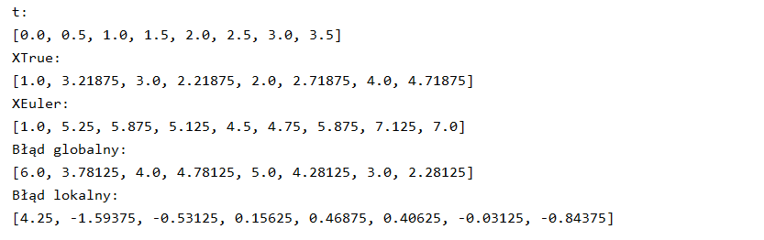

c)

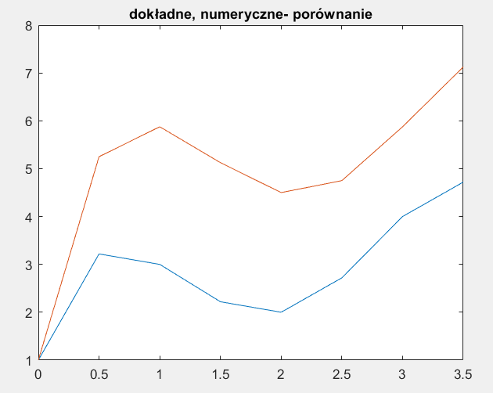

d)

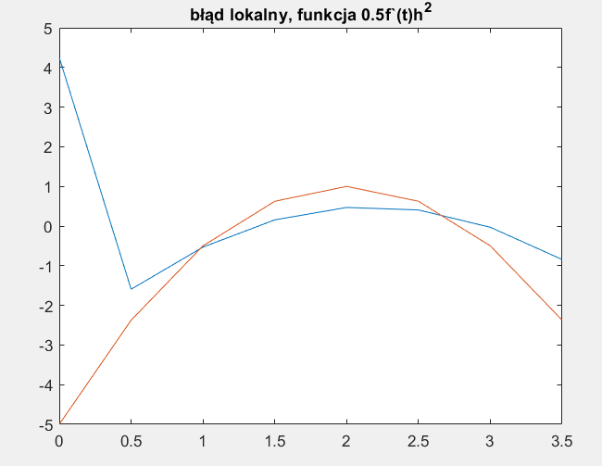

e) 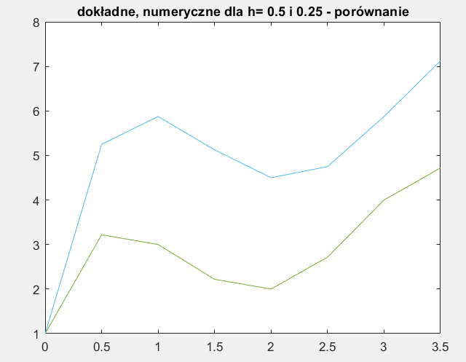

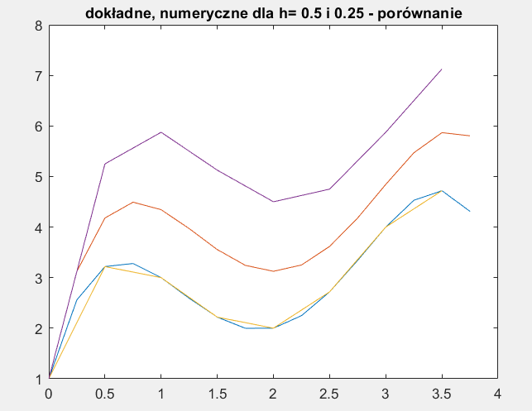

f)

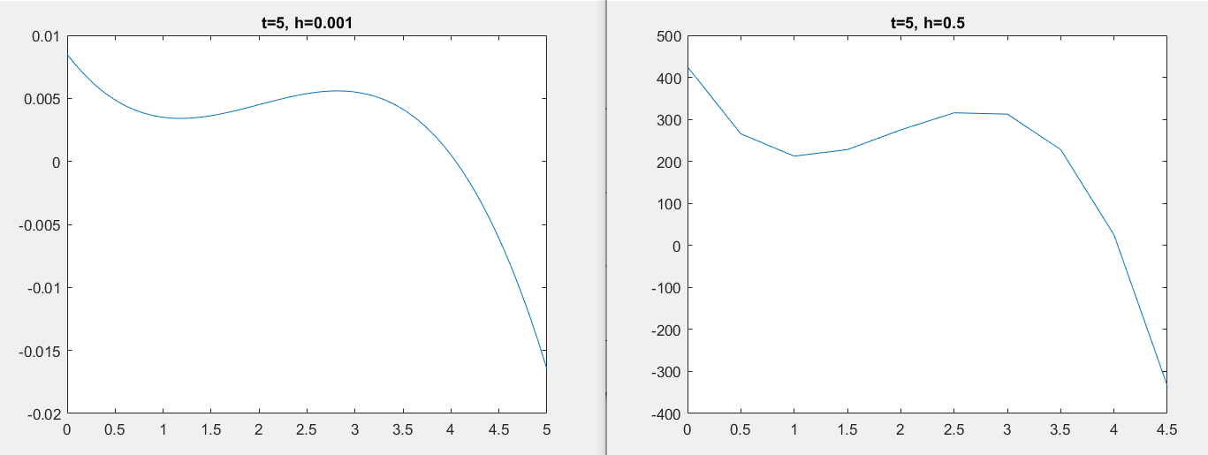

Wynik Et dla kroku 0.001 i czasu 5 z intellij (5000wynikow) :

